Министерство цифрового развития,

связи и массовых коммуникаций Российской Федерации

СибГУТИ

Кафедра Прикладной Математики и Кибернетики

**Отчёт по лабораторной работе**

**по дисциплине «Визуальное программирование и человеко-машинное взаимодействие»**

**Лабораторная работа №4**

Выполнил: студент 3-го курса ИВТ группы ИП-012

Николаев Алексей Дмитриевич

Преподаватель:

Мерзлякова Екатерина Юрьевна

Новосибирск, 2022

**1. Постановка задачи**

**Цель:** Научится проводить CWT-анализ.

Необходимо выбрать программу, успешно выполняющую минимум две задачи. Программа должна иметь недостатки интерфейса, быть «не идеальной». Проведите CWT анализ двух задач выбранной программы и составьте отчёт, который содержит:

1. описание анализируемой программы
2. формулировку задачи 1, список действий к задаче 1;
3. анализ действий задачи 1, список выявленных проблем и пути их решения;
4. формулировку задачи 2, список действий к задаче 2;
5. анализ действий задачи 2, список выявленных проблем и пути их решения;

**2. Ход работы**

а) В качестве программы, имеющей недостатки интерфейса и успешно выполняющей минимум две задачи, мною была выбрана программа VLC Media Player v.3.0.17.4.

Медиапроигрыватель VLC – программа, которая выполняет роль медиаплеера и медиа платформы. VLC воспроизводит множество мультимедийных файлов и сетевые трансляции по самым разным протоколам. Также в программе есть возможность конвертации видео и её обработки.

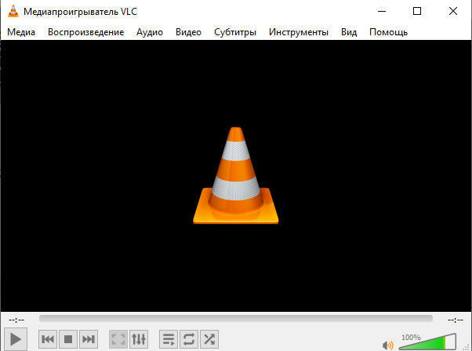

В рамках данной лабораторной работы мною будут рассмотрены две задачи, которые решает VLC Media Player, а именно воспроизведение видео, находящихся в сети Интернет и конвертации видео с компьютера в другой формат.

В качестве пользователя мною будет рассматриваться человек, плохо знающий английский и английские именования.

b) Суть 1-ой задачи заключается в том, чтобы воспроизвести видео из сети Интернет (а именно с сайта YouTube) в медиапроигрывателе, открыв адрес страницы, на которой он находится. Для выполнения задачи необходимо:

1. Запустить VLC Media Player;
2. Выбрать пункт меню “Медиа”;
3. Выбрать пункт подменю “Открыть URL”;
4. Скопировать адрес страницы с видео на сайте YouTube.
5. Вставить ссылку в линию для редактирования текста под надписью “Введите сетевой адрес:”.
6. Нажать кнопку “Воспроизвести”.

с) Рассмотрим проблемы, которые могут возникнуть при совершении поставленных действий по выполнению 1-ой задачи:

1. Проблем нет.
2. Во время первого знакомства с медиа проигрывателем пользователь не будет заранее знать где находится необходимая ему команда, так как ему надо “воспроизвести” видео, а пункт меню “Воспроизвести” предназначен для контроля проигрывания видео. (Нужная команда находиться в “Медиа”).

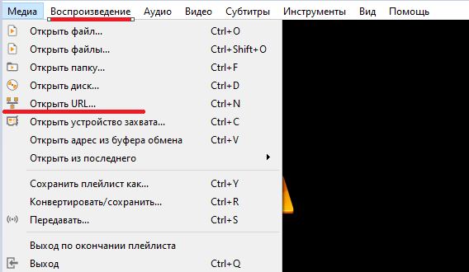

1. Подпункт меню хранит в себе английскую аббревиатуру “URL” на русском языке программы, учитывая ещё тот факт, что не всем известно, что такое URL страницы.
2. Неопытный пользователь может посчитать, что ему необходимо ввести не “Сетевой адрес” страницы с видео, а “Адрес сети” IP в которой находиться пользователь. Этому ещё способствует тот факт, что там можно указать широковещательный IP адрес сети для подключения к трансляции.
3. Проблем нет.
4. Проблем нет.

Для решения вышеупомянутых проблем я предлагаю:

1. Для проблемы под номером 2) переименовать пункт меню “Воспроизведение” в “Проигрывание”, а из пункта “Медиа” вынести все команды по открытию видео в новый пункт меню “Воспроизведение”.
2. Для решения проблем 2) и 3) заменить термины “URL” и “Сетевой адрес” на “Адрес видео”. Не профессионально, но у пользователя не будет возникать вопросов по мере выполнения задания.

d) Суть 2-ой задачи заключается в том, чтобы конвертировать видео из одного формата в другой формат с использованием VLC. Для выполнения задачи необходимо:

1. Запустить VLC Media Player;
2. Выбрать пункт меню “Медиа”;
3. Выбрать пункт подменю “Конвертировать/сохранить”;
4. Нажать кнопку “Добавить”;
5. Выбрать файл для конвертации;
6. Нажать кнопку “Конвертировать/сохранить”;
7. Выбрать профиль для конвертации видео;
8. Сохранить файл, в который будет записываться конвертированное видео;
9. Нажать кнопку “Начать”.

e) Рассмотрим проблемы, которые могут возникнуть при совершении поставленных действий по выполнению 2-ой задачи:

1-6) Проблем нет.

1. Пользователю, которому необходимо будет поменять формат видео, не поймёт, что это делается выбором нужного профиля.
2. Во время создания файла для записи в него конвертированного видео формат названия файла по умолчанию не изменяется от выбранного профиля и можно случайно сохранять видео с неправильным разрешением.
3. Проблем нет.

Для решения вышеупомянутых проблем я предлагаю:

1. Для проблемы под номером 7) изменить название “Профиль” на “Формат”, для лучшего понимания пользователем, что ему делать.
2. Для решения проблем 8) предусмотреть автоматическую замену старого формата на новый в названии файла по умолчанию при создании результирующего файла.